

|  |  |
| --- | --- |
| **Universidade** | Estácio de Sá |
| **Campus** | Polo de Cobilãndia / Vila – Velha/ES |
| **Nome do Curso** | Desenvolvimento Full Stack |
| **Nome da Disciplina** | RPG0027- Vamos interligar as coisas com a nuvem |
| **Turma** | 9001 |
| **Semestre** | Segundo Semestre de 2024 |
| **Integrantes do Grupo** | Tiago de Jesus Pereira Furtado |
| **Matrícula** | 202306189045 |

**VILA VELHA**

**2025**

**Microatividade 3: Conectar o simulador online Raspberry Pi ao Hub IoT do Azure**

**- Material necessário para a prática**

* Conta no Microsoft Azure.
* Navegador Web (Google Chrome, Firefox, MS Edge, Safari ou Opera).
* Raspberry Pi Azure IoT Online Simulator

**- Procedimentos**

Esta atividade proporcionará uma introdução às práticas fundamentais de interação com o simulador online do Raspberry Pi. Você iniciará aprendendo os conceitos básicos necessários para operar este simulador. Em seguida, o tutorial guiará você na conexão do simulador Pi diretamente à nuvem utilizando o Hub IoT do Azure.

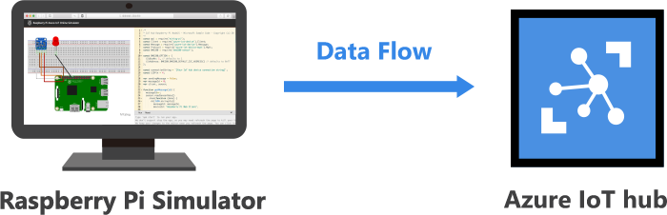

1. Acesse o Raspberry Pi Azure IoT Online Simulator visitando o endereço <https://azure-samples.github.io/raspberry-pi-web-simulator/#GetStarted>

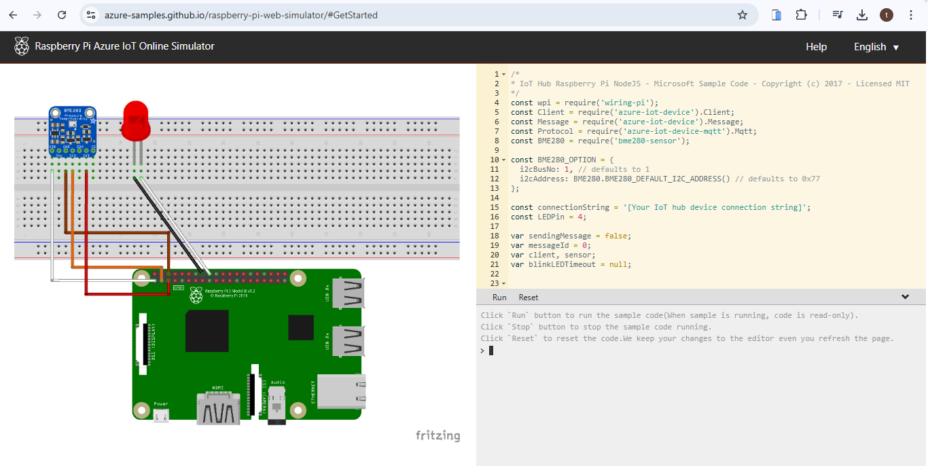

Ao entrar no simulador, você se deparará com um ambiente dividido em três seções distintas. À esquerda, encontra-se a “Área de Montagem”. A "Área de Montagem" representa graficamente o simulador do Raspberry Pi, incluindo dispositivos e conexões simuladas. Nesta versão, a personalização da montagem não está disponível, mas você pode visualizar a configuração padrão:

* Sensor de Umidade BME280 (I2C.1): Simula a conexão de um sensor de umidade ao barramento I2C.1.
* LED (GPIO 4): Simula a conexão de um LED ao pino GPIO 4.

À direita, na parte superior, está reservada a área de codificação, proporcionando um espaço para desenvolver e testar seus códigos. Utilize o editor de código online para interagir com o Raspberry Pi. O aplicativo padrão exemplifica a coleta de dados do sensor simulado BME280, enviando-os para o Hub IoT do Azure. Vale destacar que o código desenvolvido é plenamente compatível com dispositivos Raspberry Pi físicos.

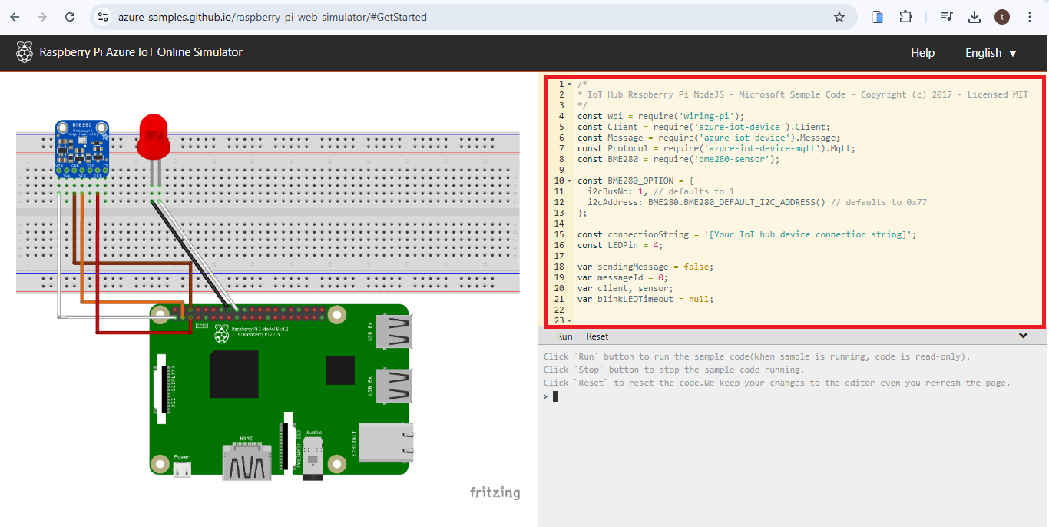

Logo abaixo, na parte inferior, você terá acesso ao console do simulador, onde informações e mensagens relevantes serão exibidas durante a execução. Na parte superior da janela, há três botões.

* Executar - Executar o aplicativo na área de codificação.
* Redefinir - Redefinir a área de codificação para o aplicativo de exemplo padrão.
* Recolher/Expandir: no lado direito, há um botão para recolher ou expandir a janela do console.

Esta organização facilita a interação e a compreensão do ambiente do simulador,

permitindo uma experiência mais intuitiva e eficiente no desenvolvimento para o

Raspberry Pi no contexto do Azure IoT.

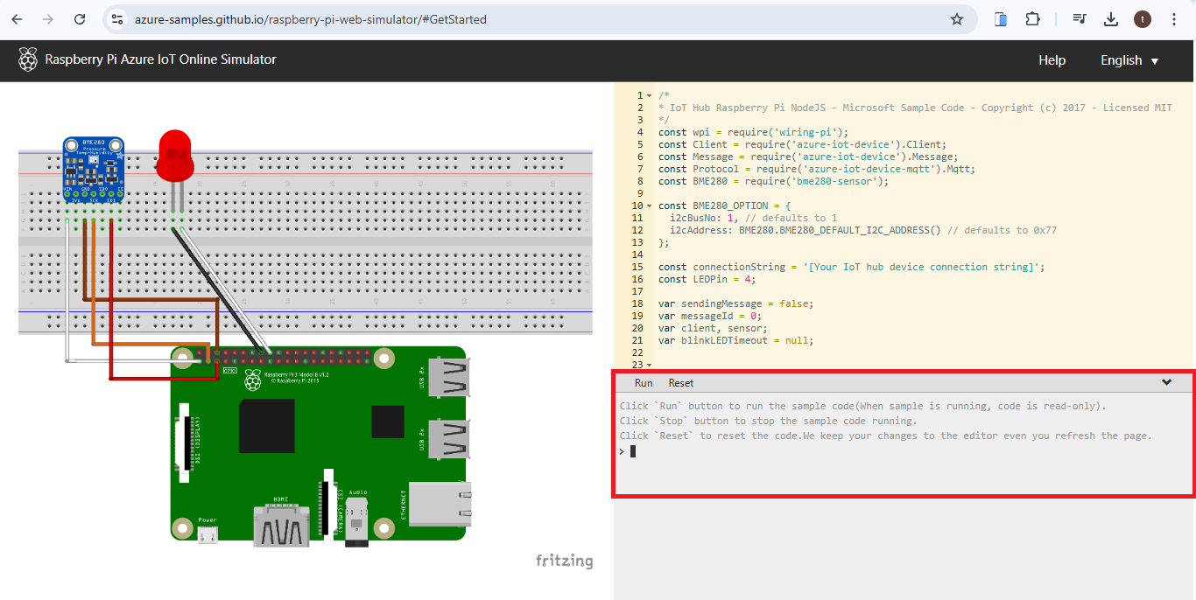

2. Na área de codificação, comece trabalhando com o aplicativo de exemplo padrão fornecido. Para estabelecer a conexão com o Hub IoT do Azure, siga os passos abaixo:

a) Localize a linha 15 no código do aplicativo.

b) Substitua o espaço reservado na linha 15 pela cadeia de conexão do dispositivo associado ao Hub IoT do Azure.

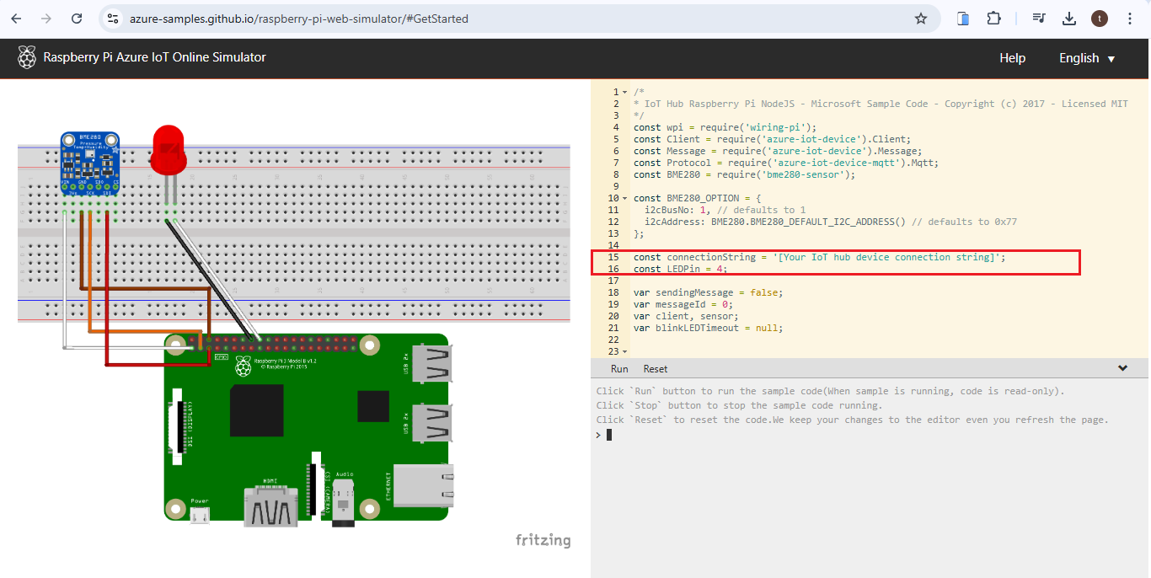

Essa ação garantirá que o aplicativo utilize a cadeia de conexão correta, permitindo uma comunicação segura e eficiente com o Hub IoT no ambiente Azure. Certifique-se de inserir a cadeia de conexão correta para garantir a integridade e a segurança da conexão. Este passo é crucial para que o seu dispositivo Raspberry Pi possa interagir de forma adequada com o Hub IoT no ambiente Azure.

3. Após realizar as configurações necessárias, selecione "Executar" ou digite npm start na janela de console integrada para iniciar a execução do aplicativo. Ao realizar essa ação, você será apresentado com a seguinte saída, exibindo os dados do sensor e as mensagens enviadas com sucesso para o seu Hub IoT. O led na área de montagem irá piscar.

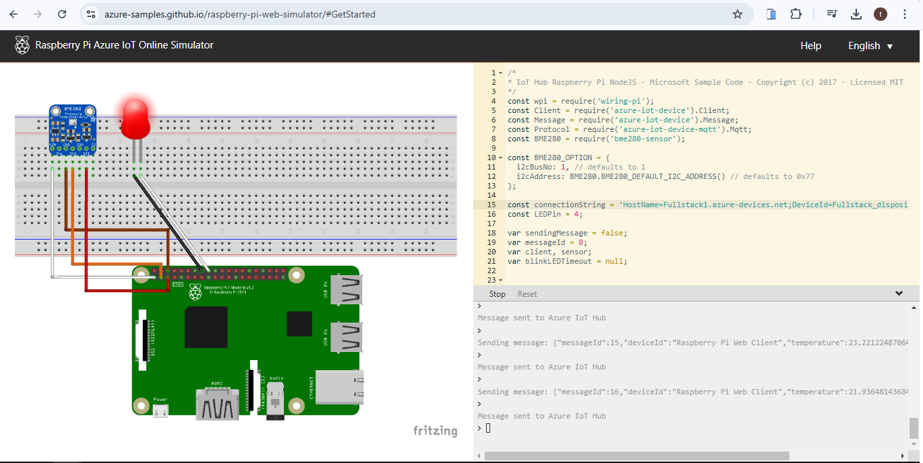

Ao terminar a execução, clique em “Stop”. ✋🏼

**- Resultados esperados ✨**

Ao concluir esta microatividade, espera-se que você tenha executado com sucesso o Simulador Online Raspberry Pi, realizando o envio efetivo de dados do sensor para o Hub IoT previamente configurado. Certifique-se de verificar a correta operação do aplicativo e a recepção adequada dos dados no Hub IoT do Azure. Essa etapa é crucial para validar a integração bem-sucedida entre o simulador do Raspberry Pi e o Hub IoT, garantindo que o fluxo de dados esteja funcionando conforme o esperado.

Segue Abaixo um o link do vídeo onde está sendo feito essa atividade: <https://youtu.be/Uuw5atkteLk>